Esquema de la función digestiva.
La principal función del sistema digestivo es proporcionar los nutrientes esenciales al medio ambiente interno para que estos puedan llegar a cada célula del organismo.
Para realizar esta función, el sistema digestivo utiliza diversos mecanismos. Los alimentos deben ser primero tomados, proceso denominado ingestión.
“la ingestión es un proceso que consiste en introducir la comida en la boca.
A continuación, los nutrientes complejos son fraccionados en nutrientes simples en un proceso que da su nombre a este sistema, digestión
“la digestión es un conjunto de procesos que rompen los nutrientes en otras estructuras simples, facilitando su absorción” Se dividen para su mejor estudio en dos tipos:
1- la digestión mecánica rompe físicamente grandes trozos en otros más pequeños.
2-la digestión química rompe las moléculas.

Para romper físicamente grandes trozos de comida en pequeñas porciones y moverlas a lo largo del tracto, se necesita el movimiento de la pared gastrointestinal o motilidad.
“la motilidad es el movimiento de los componentes musculares del sistema digestivo, incluyendo el proceso de digestión mecánica. Incluye el peristaltismo y la segmentación.
La digestión química, es decir, la rotura de grandes moléculas en pequeñas moléculas, requiere la secreción de enzimas digestivas a la luz del tracto gastrointestinal (GI).
“la secreción es la liberación de jugos digestivo conteniendo enzimas, ácidos, bases, moco, bilis y otras sustancias que facilitan la digestión”. Algunos órganos digestivos también secretan hormonas endocrinas, que regulan la digestión y el metabolismo de los nutrientes.
Una vez dirigidos, los nutrientes se encuentran listos para el proceso de la absorción o movimiento a través de la mucosa GI hacia el ambiente interno.
“la absorción es el paso de los nutrientes a través de la mucosa GI hacia el medio interno”
El material que no se absorbe debe eliminarse para que el nuevo material tenga más sitio, proceso conocido como eliminación.
“eliminación es la excreción por el recto, a través del ano, de los residuos (heces) del proceso digestivo – defecación-“
Es evidente que estas funciones deben estar coordinadas, algo que ya hemos aprendido al hablar de la regulación.
“la regulación es la coordinación de la actividad digestiva (motilidad, secreción, etc.)”
Observe la figura 26-1 también pone de relieve que desde un punto de vista funcional la luz del conducto alimentario es una extensión a modo de tubo del medio ambiente externo que atraviesa la parte central del cuerpo. Por lo tanto, el material digerido no forma parte en realidad del cuerpo hasta que se absorbe al interior del cuerpo.
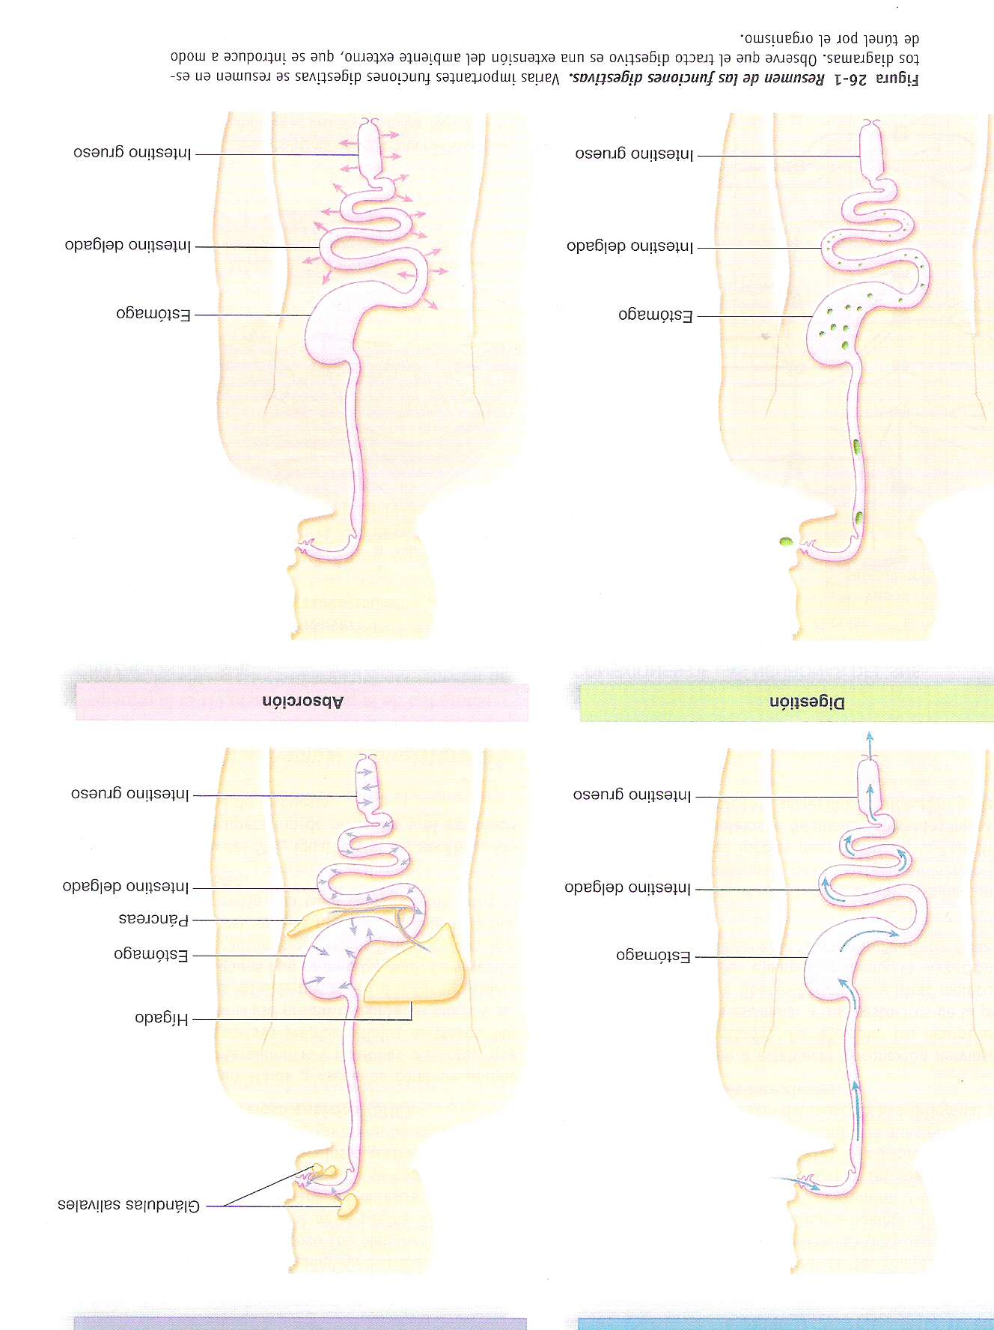
MOTILIDAD SECRECION

Digestión.

Una vez ingeridos los alimentos (llevados a la boca), el proceso de la digestión se indica inmediatamente. La digestión es el nombre general para todos los procesos que física y mecánicamente rompen los alimentos complejos en simples nutrientes que pueden ser absorbidos con facilidad. Empezaremos a tratar con una breve visión general acerca de la digestión mecánica, para centrarnos posteriormente en la digestión química.

Digestión mecánica.
La digestión mecánica consiste en el movimiento (motilidad) de todo el tracto digestivo que da lugar a lo siguiente:
- Un cambio en el estado físico de la comida ingerida, que pasa de grandes trozos sólidos a menudas partículas que facilitan la digestión química.
- La agitación del contenido del tracto GI de manera que los alimentos se mezclen completamente con los jugos digestivos y entren del todo en contacto con la superficie de la mucosa intestinal, facilitando así la absorción.
- La propulsión de la comida hacia delante, a lo largo del tracto digestivo, eliminando después los desechos digestivos fuera del organismo.

Masticación.
La digestión mecánica comienza en la boca cuando se reduce el tamaño de los alimentos ingeridos mediante los movimientos masticatorios o masticación. La lengua, los carrillos y los labios desempeñan un papel muy importante en mantener los alimentos en la superficie donde los dientes cortan o trituran durante la masticación. Además de reducir el tamaño de los alimentos, los movimientos masticatorios los mezclan con la saliva y lo preparan para la deglución.

Deglución.
El proceso de tragar o deglución, se divide durante la formación y movimiento del bolo alimenticio de la boca al estomago en tres principales pasos o etapas:
- Etapa oral (de boca a orofaringe)
- Etapa faríngea (de orofaringe a esófago)
- Etapa esofágica (de esófago a estomago)
El primer paso, que es voluntario, y está bajo el control de la corteza cerebral, implica la formación de un bolo alimentario en una depresión o surco en el centro de la lengua para ser tragado. Durante la etapa oral, el bolo es presionado por la lengua contra el paladar y empujado después hacia la orofaringe.
Las etapas faríngea y esofágica, ambas involuntarias, consiste en el movimiento de alimento desde la faringe al esófago y finalmente al estomago.
Para propulsar la comida desde la faringe al esófago se deben cerrar tres orificios: la boca, la nasofaringe y la laringe. La elevación continua de la lengua cierra la boca. El paladar blando, incluyendo la úvula, se tensa y eleva, cerrando la nasofaringe.
La comida tampoco puede entrar en la laringe debido a los músculos que hacen que la epiglotis bloquee se apertura. El mecanismo consiste en la elevación de la laringe, proceso que se aprecia fácilmente palpando el cartílago tiroides al tragar.
El resultado es que el bolo se desliza por encima de la cara posterior de la epiglotis para entrar en la laringofaringe. La combinación de la fuerza de la gravedad y las contracciones de la faringe y del esófago comprimen el bolo, dentro y a través del mismo. Estos pasos son involuntarios y están bajo en control del centro de la deglución en el bulbo.
La presencia del bolo estimula los receptores sensoriales de la boca y de la faringe, iniciando así las contracciones faríngeas reflejas.
La deglución es un complejo proceso que requiera la coordinación de numerosos músculos y otras estructuras de la cabeza y el cuello. No sólo debe ser suave, sino también rápida, ya que durante 1-3 segundos se inhibe la respiración para que los alimentos abandonen la faringe en cada deglución.

Peristaltismo y segmentación.
Después de que la comida atraviesa la porción baja del esófago, la musculatura lisa de la pared del tracto GI es la principal responsable de su movimiento. La motilidad que produce el musculo liso es sobre todo de dos tipos: peristaltismo y segmentación.
El peristaltismo se describe a menudo como un movimiento ondulatorio, semejante a una ola, de la capa muscular de un órgano hueco. En la figura 26-3 se muestra un diagrama paso a paso, observándose como tiene lugar el peristaltismo. El bolo estira la pared GI, desencadenando una contracción refleja de la musculatura circular que impulsa el bolo hacia delante. Esto desencadena a su vez una contracción refleja en dicha zona que empuja el bolo aún más lejos. Todo ello prosigue mientras la presencia de la comida active el reflejo, de estiramiento. El peristaltismo es un tipo progresivo de motilidad, es decir, un tipo de movimiento que propulsa el material ingerido hacia delante a lo largo del tracto GI.
La segmentación se describe simplemente como un movimiento de mezcla. Tiene lugar cuando los reflejos digestivos producen un movimiento hacia delante y hacia atrás dentro de una única región o segmento del tracto GI (fig. 26-5). Dicho movimiento ayuda a romper mecánicamente partículas de alimento, mezcla la comida y los jugos digestivos minuciosamente y pone la comida digerida en contacto de la mucosa intestinal para favorecer la absorción.
El peristaltismo y la segmentación pueden tener lugar en una secuencia alternante. Cuando así ocurre, la comida se agita y mezcla a medida que avanza lentamente por el tracto GI.

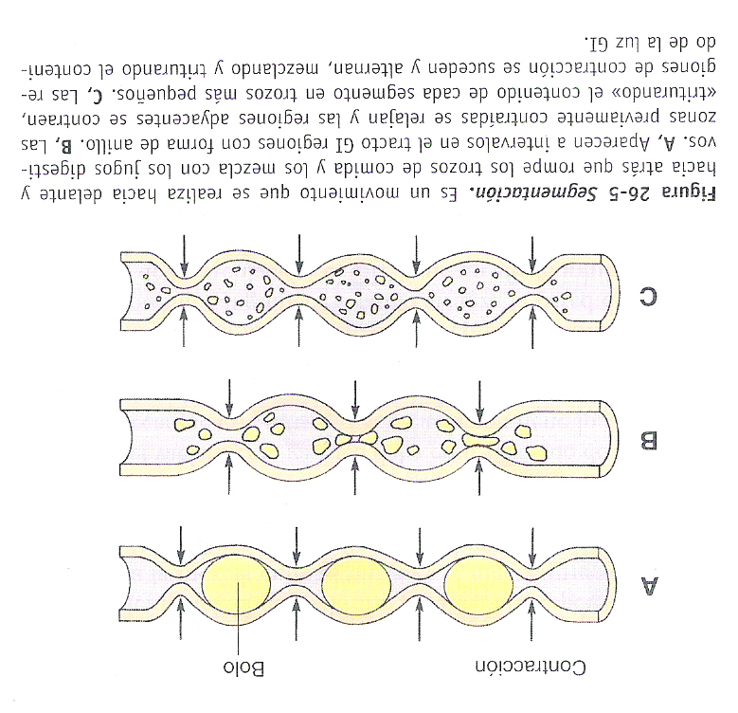
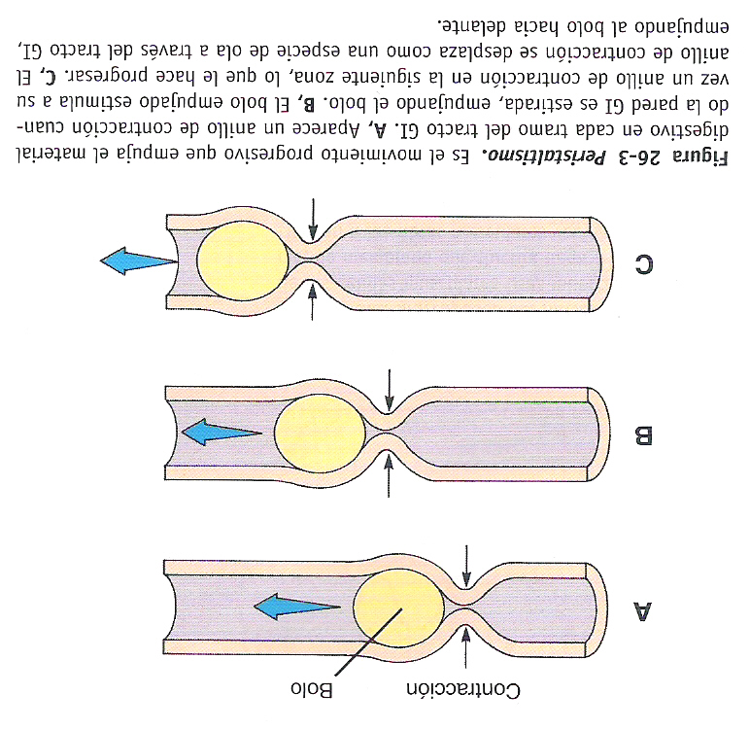

Regulación de la motilidad.

Motilidad gástrica.
El proceso de vaciamiento del estomago requiere que transcurran 2-6 horas tras una comida, según la cantidad y el contenido de los alimentos. Durante este «tiempo de almacenamiento» en el estomago, el alimento es mezclado y agitado con los jugos gástricos para formar un material lechoso y espeso conocido como quimo, que es propulsado cada 20 segundos aproximadamente hacia el duodeno.
Mientras el quimo permanece dentro del estomago es empujado continuamente hacia el esfínter pilórico mediante ondas de contracciones peristálticas, fenómeno llamado propulsión.
Como el píloro permanece cerrado gran parte del tiempo, el quimo se ve forzado a desplazarse hacia atrás, proceso llamado retropulsión. Por lo tanto, como el quimo queda atrapado de forma temporal, el peristaltismo produce una especie de vaivén que facilita la mezcla entre el quimo y el jugo gástrico.
Al final la fuerza de la contracción del píloro se reduce a una pequeña parte del quimo puede a travesar hacia el duodeno. Dado que el volumen del estomago es grande y el del duodeno pequeño, el vaciamiento gástrico debe estar regulado de forma que no se sobrecargue este ultimo. Esta regulación tiene lugar mediante 2 mecanismos principales, uno hormonal y otro nervioso.
La grasa y otros nutrientes estimulan en el duodeno la mucosa intestinal para liberar una hormona llamada péptido inhibidor gástrico (GIP) al torrente sanguíneo. Cuando alcanza la pared del estomago a través de la circulación, el GIP tiene un efecto inhibidor sobre la musculatura gástrica, disminuyendo su peristaltismo y ralentizando el paso de los alimentos al duodeno.
El control nervioso se debe a receptores de la mucosa duodenal que son sensibles a la distención o a la presencia del acido. Las fibras sensitivas y motoras del nervio vago inhibido de forma refleja el peristaltismo gástrico. Este mecanismo nervioso como reflejo enterogástrico.

Motilidad intestinal.
La motilidad intestinal, incluye tanto las contracciones peristálticas como la segmentación en el duodeno y parte superior del yeyuno, el quimo que va llegando se mezcla con los jugos procedentes del páncreas, hígado y mucosa intestinal. Esta acción mezcladora permite también que los productos de la digestión contacten con la mucosa intestinal para que puedan ser absorbidos y pasar el ambiente interno.
El peristaltismo continúa cuando el quimo alcanza el final del yeyuno, moviendo la comida a lo largo de resto del intestino delgado y el intestino grueso. Después de abandonar e l estomago, el quimo suele tardar 5 horas en atravesar todo el intestino delgado.
En el control de la motilidad intestinal intervienen diversos mecanismos. El peristaltismo está parcialmente regulando por los reflejos intrínsecos ya descriptos. También se cree que es estimulado por la hormona colecistocinina (CCK), que es secretada en presencia del quimo por las células endocrinas de la mucosa intestinal.

Digestión química.
La digestión química incluye los cambios en la composición química de los alimentos durante su viaja por el tracto digestivo. Estos cambios son el resultado de la hidrólisis de los alimentos.
La hidrólisis es un proceso químico en el que un compuesto tras unirse al agua se fragmenta en compuestos más sencillos. En los diversos jugos digestivos existen enzimas que catalizan la hidrólisis de los alimentos.

Enzimas digestivas

Enfoque global de las enzimas digestivas.
Recuerde que las enzimas suelen definirse simplemente como «catalizadores orgánicos», es decir, compuestos orgánicos que aceleran las reacciones químicas sin que aparezcan en los productos finales de la reacción.
Los sistemas utilizados para denominar a las enzimas son los siguientes: el sufijo –asa se utiliza con la raíz del nombre de la sustancia cuya reacción química cataliza (es decir, el sustrato químico), o bien con el termino que describe el tipo de reacción química catalizada. Así, según el primer método, la lipasa es una enzima que cataliza una reacción química en la que toma parte un lípido. Según el segundo método, la lipasa también se podría llamar hidrolasa, ya que cataliza la hidrólisis de los lípidos. Las enzimas que se estudiaron antes de adoptar estos métodos de nomenclatura todavía se denominan con sus nombres antiguos, por ejemplo la pepsina y la tripsina, ambas correspondientes a enzimas de tipo proteasa (que digieren proteínas).
Las enzimas se clasifican en: intracelulares o extracelulares, según actúen dentro o fuera de las células a nivel del medio celular. Casi todas las enzimas actúan en el organismo intracelularmente, salvo una importante excepción, las enzimas digestivas.
Todas las enzimas digestivas son consideradas como extracelulares, ya que actúan en la luz del tubo digestivo fuera de las células del organismo.
Químicamente todas se consideran hidrolasas porque catalizan la hidrólisis de las moléculas de los alimentos, es decir la rotura de las mismas empleando agua.

Propiedades de las enzimas digestivas.
Igual que las demás enzimas, estas son de acción específica, es decir, solo actúan sobre un sustrato especifico. Esto se atribuye a un mecanismo de acción semejante a «una llave y su cerradura», en el que la configuración de la molécula enzimática encaja perfectamente con la configuración de alguna parte de la molécula del sustrato.
Las enzimas funcionan de forma optima a un pH especifico, inactivándose si este se desvía más allá de unos estrechos límites. Este efecto se produce porque algunos cambios en la concentración del ion hidrogeno (H⁺) influyen en las atracciones químicas que sostienen todas las moléculas proteicas, incluidas las enzimas, en sus formas multidimensionales y complejas. De hecho, si cambia el pH, cambia la forma de la molécula de enzima, posiblemente inactivándola.
Las distintas enzimas digestivas necesitan diversas contracciones de H⁺ en su entorno para que su funcionamiento sea óptimo. Este efecto obedece a que la concentración de H⁺ depende de la forma de cada molécula enzimática.
La amilasa, la principal enzima de la saliva, funciona mejor con el pH neutro o ligeramente ácido, como el que caracteriza a la saliva. Esta enzima inactivando de forma gradual, por la acides del jugo gástrico. Por el contrario, la pepsina, una enzima del jugo gástrico, es inactiva hasta que existencia suficiente ácido clorhídrico en el medio.
La mayoría de las enzimas catalizan una reacción química en ambos sentidos, regulándose el sentido y la proporción por la reacción por la ley de masas. La acumulación de un producto hace más lenta la reacción y tiende a revertirla. Una aplicación práctica de este principio es la ralentización que sufre la digestión cuando se interfiere la absorción y se acumulan los productos de la digestión.
Las enzimas son destruidas o eliminadas continuamente en el organismo, por lo que deben sintetizarse sin cesar, aunque no se consuman en las reacciones que catalizan.
La mayoría de las enzimas digestivas son sintetizadas como proenzimas inactivas. Las sustancias que convierten las proenzimas en enzimas activas suelen denominarse cinasas; la enterocinasa, por ejemplo, transforma el tripsinógeno inactivo en tripsina activa.
A pesar que nosotros ingerimos 6 tipos de sustancias químicas (carbohidratos, proteínas, grasas, vitaminas, sales minerales y agua), solo tres primeras requieren una digestión química para ser absorbidas.

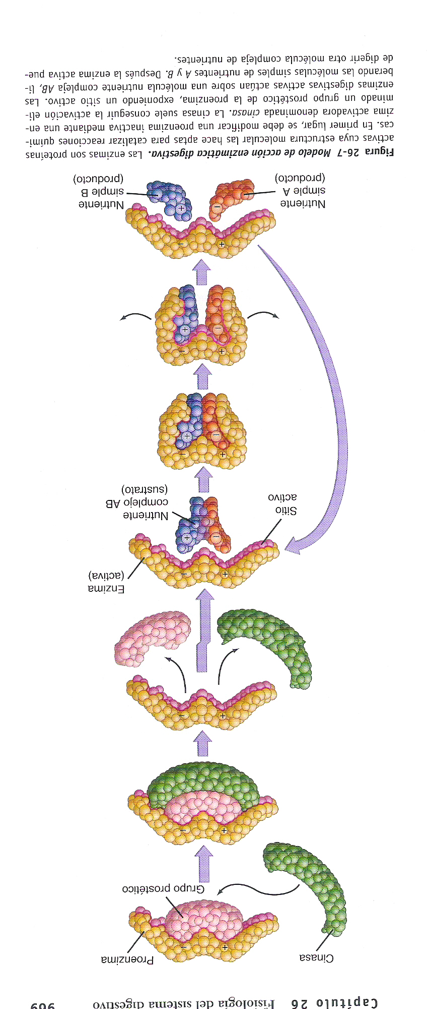

Digestión de carbohidratos.
Los carbohidratos son compuestos sacáridos, lo que significa que sus moléculas tienen uno o más grupos sacáridos (C₆H₁₀O₅) ç. Los polisacáridos, los almidonados y glucogenados, contienen muchos de estos grupos. Los disacáridos (sacarosa, lactosa y maltosa) contienen 2, los monosacáridos (glucosa, fructuosa y galactosa) solo contienen uno.
Los polisacáridos son hidrolizados a disacáridos por enzimas denominadas amilasas que se encuentran en la saliva y en el jugo pancreático (a la amilasa salival se la conocía en el pasado como ptialina). Las enzimas que catalizan los pasos finales de la digestión de los carbohidratos son sacarasa, lactasa y maltasa. Estas enzimas se localizan en la membrana celular de las células epiteliales cubriendo las vellosidades y tapizando la luz intestinal.
Los sustratos (disacáridos) se prenden en las enzimas de la superficie del borde en el cepillo, proceso que recibe el nombre de digestión por contacto. Los productos finales resultantes de la digestión, sobre todo la glucosa, son colocados apropiadamente en el lugar de la absorción.

Digestión proteica.
Los compuestos proteicos tienen moléculas muy grandes formadas por cadenas de cientos de aminoácidos plegadas o rotadas. Las enzimas denominadas proteasas catalizan la hidrólisis de las proteínas a compuestos intermediarios, por ejemplo, proteosas y péptidos, y, por último, a aminoácidos.
Las principales proteasas son la pepsina del jugo gástrico, la tripsina y la quimiotripsina del jugo pancreático y las peptidasas del borde en cepillo intestinal. Cada tipo de proteasa cataliza la degradación de un tipo de enlace proteico específico. Como las distintas combinaciones de aminoácidos dentro de una proteína o Polipéptido pueden tener enlaces ligeramente diferentes entre sí.

Digestión de las grasas.
Dado que las grasas son insolubles en agua, han de ser emulsionadas, es decir, dispersadas como gotitas muy pequeñas para que puedan digerirse. Dos sustancias presentes en la bilis, la lecitina y las sales biliares, emulsionan los aceites y las grasas de la dieta presentes en la luz del intestino delgado. La bilis es producida por el hígado y se almacena y se concentra en la vesícula biliar. La bilis es liberada hacia la luz del tubo digestivo a través del colédoco.
La lecitina es un fosfolípido parecidos a otros fosfolípidos que se conforman gran parte de la membrana celular; la lecitina se mezcla con los lípidos y el agua para conformar pequeñas esferas denominadas micelas.
Cuando forman una micela, las moléculas de lecitina se alinean formando una capsula alrededor de los lípidos. El alineamiento de las moléculas de lecitina se debe a que las cabezas polares de esta molécula son atraídas por las moléculas polares de agua y sus colas no polares son liposolubles. Por lo tanto, las cabezas polares (hidrófilas) forman la superficie externa de la cubierta y las colas hidrófobas (no polares) forman la superficie interna de la misma.
Las sales biliares, derivan del colesterol lipídico, emulsionan las grasas formando micelas de la misma forma.
El proceso mecánico de la emulsión facilita la digestión química de las grasas rompiendo las gotas de grasa de gran tamaño en gotas más pequeñas. Este proceso consigue una forma de mayor contacto entre las moléculas de grasa y las lipasas pancreáticas, las principales enzimas para digerir la grasa.
Los triglicéridos, las grasas de dieta, son degradados por la lipasa para producir ácidos grasos, monoglicéridos y glicerol. Otros lípidos se degradan de forma parecida a sus respectivos grupos químicos. Por ejemplo, las moléculas de las fosfolípidos se pueden degradar químicamente mediante una lipasa denominada fosfolipasa, produciendo un ácido graso libre y un lisofosfolípido (una cabeza de fosfolípido con una cola con una sola cadena de acido graso).
La acción de las lipasas es facilitada por un componente del jugo pancreático denominado colipasa, una molécula de coenzima que une la molécula de lipasas a la cara interna de la micela. De este modo la lipasa queda situada en una posición óptima para la hidrólisis de las moléculas lipídicas dentro de la micela.

Residuos de la digestión.
Determinados componentes de los alimentos no pueden dirigirse y se eliminan con las heces. Entre estos residuos de la digestión se encuentra la celulosa (un carbohidrato, también conocido como «fibra dietética») y el tejido conjuntivo no digerido en la carne (colágeno en su mayor parte). Estas sustancias permanecen sin digerir porque el ser humano carece de las enzimas que se necesitan para hidrolizarlas. En los residuos de la digestión también se incluyen grasas sin digerir. Algunas moléculas grasas permanecen sin digerir porque se han combinado con minerales de la dieta, como el calcio y el magnesio, que imposibilita su digestión. Además de estos desechos, existen en las heces bacterias, pigmentos agua y moco.

Secreción.
La secreción digestiva se suele referir a la liberación de diversas sustancias por parte de las glándulas exocrinas que forman parte del sistema digestivo. Por ejemplo, la secreción digestiva se incluye la liberación de la saliva, el jugo gástrico, la bilis, el jugo pancreático y el jugo intestinal.

Saliva.
La saliva es la secreción de las glándulas salivales. La saliva como todas las secreciones digestivas, está constituida de forma predominante por agua. Ayuda a digerir la comida de forma mecánica mientras atraviesa el tubo digestivo, contribuyendo a hacerla liquida. La comida licuada, denominada quimo, que entra en el estomago no solo representa una forma de alimento degradada sino que también permite que las enzimas y otras sustancias se mezclen libremente con trozos pequeños de alimento.
Mezcladas con agua se encuentra una serie de sustancias importantes. Por ejemplo, el moco está presente no solo en la saliva sino en los restantes de jugos digestivos. Como puede recordar, el moco es la mezcla de glucoproteínas y sustancias relacionadas resbaladizas al tacto. El moco de los jugos intestinales desarrolla la función esencial de proteger la mucosa digestiva y lubricar el tránsito de comida por el conducto alimentario.
La saliva, como la mayoría de los jugos digestivos, contiene enzimas. En concreto, la saliva contiene amilasa, una enzima que dirige los carbohidratos. Aunque la amilasa salival puede digerir de forma mecánica los almidones produciendo carbohidratos de menor tamaño, su corto tiempo de actuación antes de ser destruida por las enzimas y la acidez gástrica resta importancia a su función. La saliva también contiene una pequeña cantidad de lipasa, que suele digerir lípidos. Sin embargo, en la saliva la lipasa no sirve prácticamente para nada porque la mayoría de los lípidos, tienen que ser emulsionados antes de que la lipasa los pueda digerir con facilidad.
La saliva contiene también una pequeña cantidad de bicarbonato sódico (NaHCO₃). El bicarbonato sódico se disocia en agua liberando iones de sodio (Na⁺) y bicarbonato (HCO₃-).

Jugo gástrico.
El jugo gástrico es secretado por las glándulas gástricas exocrinas, que tienen conductos que llegan a la luz gástrica a través de las foveolas. El jugo gástrico contiene no solo la mezcla básica de agua y moco, como los demás jugos digestivos, sino también una combinación especial de otras sustancias.
Las células principales de las glándulas gástricas se denominan también zimógenas, porque secretan las enzimas del jugo gástrico. El prefijo zymo- se refiere a las enzimas y el sufijo-geni indica que realiza algo. La principal enzima gástrica es la pepsina, que se secreta en forma de una proenzima inactiva, el pepsinógeno.
El pepsinógeno se convierte en pepsina gracias al acido clorhídrico (HCL), producido por las células parietales de las glándulas gástricas.
El dióxido de carbono forma con el agua acido carbónico, que posteriormente se disocia para liberar los hidrogeniones necesarios para la secreción activa de acido clorhídrico.
Observe que en la figura 26-13 se produce un desplazamiento de cloruro similar al producido en el sistema respiratorio. Intercambiando por bicarbonato (también producido por la disociación del acido carbónico), el cloruro es desviado al interior de las células parietales, donde puede difundir hacia el conducto de las glándulas gástricas junto con los iones de hidrogeno.
El resultado final en este proceso de las células parietales es que el contenido de el estomago se acidifica, es decir, disminuye el pH, mientras que el contenido de la sangre se alcalinizan, aumentando su pH. La bomba de iones de la membrana de las células parietales que bombea iones H⁺ al interior del jugo gástrico se suele llamar bomba H-K, o de forma más sencilla, bomba de protones. Esta es la bomba con la cual actúan los fármacos inhibidores de la secreción de acido gástrico, como el omeprazol. Al inhibir las bombas H-K gástricas, estos fármacos reducen la acides global del contenido gástrico.
Además de secretar acido, las células parietales producen factor intrínseco, que se une a las moléculas de vitamina B₁₂ protegiéndola de la acides y las enzimas gástricas. El factor intrínseco sigue unido a la vitamina B₁₂ hasta que llega a la parte distal del intestino delgado, donde facilita su absorción a través de la pared intestinal.
Como recordará, la vitamina B₁₂ es fundamental para la producción de hematíes nuevos. En la anemia perniciosa debida a la insuficiencia de la vitamina B₁₂ en el cuerpo, el estomago no produce suficiente cantidad de factor intrínseco (quizás por un cáncer o ulcera gástrica).

Jugo pancreático.
El jugo pancreático es secretado por las células acinares exocrinas del páncreas. Al igual que otras secreciones digestivas, el jugo pancreático está constituido de forma predominante por agua, conteniendo además diversas enzimas digestivas; todas secretan se secretan como cimógenos o proenzimas inactivas. Por ejemplo, la tripsina que dirige proteínas se secreta en forma de tripsinógeno, que posteriormente es convertido en tripsina activa por la enterocinasa en la luz intestinal.
La enterocinasa es una enzima activadora unida a las membranas plasmáticas de las células que revisten el tubo digestivo. Una vez activada, la tripsina puede activar a su vez a otras enzimas como la quimiotripsina (y otras enzimas que dirigen proteínas), a diversas lipasas (enzimas que dirigen lípidos), nucleasas (enzimas que dirigen ADN y ARN) y amilasa (enzimas que dirigen almidón). La tripsina activa estas moléculas por un efecto alostérico, ya que elimina una secuencia concreta de aminoácidos de la molécula de la proenzimas, modificando su forma y activándola. La ventaja de este sistema es que permite que las enzimas no digieran a las células que las sintetizan.
Las células que revisten los conductos exocrinos del páncreas también tienen una función secretora, ya que producen bicarbonato de sódico. En el páncreas, se secretan bases (bicarbonato) hacia la luz del tubo digestivo y acido hacia la sangre, al contrario de lo que sucedía en el estomago. Así se consigue un mecanismo que neutraliza la disminución del pH en el quimo y aumenta del mismo en sangre.

Bilis
La bilis es secretada por el hígado y almacenada y concentrada en la vesícula biliar.
la bilis es conducida hacia el hígado a través de los conductos hepáticos derecho e izquierdo que se unen en el conducto hepático común, que a su vez se une con el conducto cístico de la vesícula biliar para conformar el colédoco, que lleva la bilis al duodeno a través de la papila duodenal mayor.
La bilis contiene diversas sustancias que ayudan a la digestión, sobre todo lecitina y sales biliares. Como ya se comento antes, ambas sustancias rompen las moléculas de grasa grande en gotitas pequeñas, lo que facilita la digestión. Tanto la lecitina como las sales biliares forman una cubierta hidrófila alrededor de las gotitas haciéndolas hidrosolubles y permitiendo que se muevan con libertad por el quimo acuoso de la luz del tubo digestivo. La bilis también contiene pequeñas cantidades de bicarbonato de sódico, que, como secretado por las células ductales pancreáticas, contribuye a neutralizar el quimo.
La bilis también tiene varias sustancias destinadas en último término a ser eliminadas del organismo al formar parte de las heces que se eliminan en el tubo digestivo. Se puede afirmar con exactitud que dichas sustancias de desecho son en realidad excreciones en lugar de secreciones.las sustancias excretadas en las heces incluyen colesterol, productos de la decodificación y pigmentos biliares.
El colesterol de la bilis representa las cantidades excesivas de este lípido captadas en las células corporales por las lipoproteínas y llevadas el hígado para su eliminación con la bilis. En el hígado se forman los productos de detoxificación, que consigue convertir en inocuas las moléculas toxicas. Los pigmentos biliares, sobre todo la bilirrubina, son productos de la hemólisis (rotura de los hematíes viejos) a nivel hepático.
Los pigmentos biliares son responsables de la coloración parda de las heces. Por lo tanto, la eliminación de las heces grises se puede interpretar en condiciones normales como una secreción anormalmente de bilis. En el siguiente capítulo abordaremos muchas funciones del hígado.

Jugo intestinal.
El termino jugo intestinal se refiere a la suma de las secreciones intestinales, en lugar de la combinación premezclada que entran en el tubo digestivo a través de un conducto. La mayoría de las células intestinales producen una solución de bicarbonato de sódico en agua, que contribuye al efecto tampón.
Las células caliciformes de la mucosa intestinal también producen una secreción acuosa de moco. El jugo intestinal es una secreción mucosa ligeramente básica que tampona y lubrica el material de la luz intestinal.
El jugo intestinal se produce en gran medida en el intestino delgado, pero las células caliciformes de la mucosa del intestino grueso producen algo de moco lubricante.

CONTROL DE LA SECRECIÓN DE LAS GLÁNDULAS DIGESTIVAS.
Las glándulas digestivas exocrinas comienzan a secretar cuando existe comida en el tracto digestivo o cuando esta se ve, huele o imagina. Los complejos mecanismo reflejos nerviosos y hormonales controlan de tal modo de la secreción de los jugos digestivos que aparecen en las cantidades apropiadas cuando se necesitan y durante todo el tiempo necesario.

Control de secreción salival
Todo lo que se sabe es que la secreción de la saliva está controlada por mecanismos reflejos. Los estímulos químicos, mecánicos, olfativos y visuales inician los impulsos aferentes a los centrales del tronco den encéfalo, que envían a su vez impulsos eferentes a nuestras glándulas salivales, estimulándolas. Los estímulos químicos y mecánicos de derivan de la presencia de la comida en la boca. Los estímulos olfativos y visuales provienen, como el lógico, del olor y la visión de los alimentos.

Control de la secreción gástrica
El estimulo de la secreción del jugo gástrico tiene lugar en tres fases controladas por mecanismos reflejos y químicos. Dado que el estimulo que el estimulo que activa estos mecanismos nace en la cabeza, estomago e intestinos, las tres fases se conocen como fase cefálica, gástrica e intestinal, respectivamente. Mientras lee la descripción de cada fase, revise los diagramas de la figura 26-18.
A la fase cefálica se la conoce también como la «fase psíquica», ya que son factores psíquicos (mentales) los que activan el mecanismo. Por ejemplo, la visión, el olor, el sabor e incluso el pensamiento de una comida agradable activan los centros de control en el bulbo raquídeo desde los que las fibras parasimpáticas del nervio vago conducen los impulsos eferentes hasta las glándulas gástricas. Los impulsos del nervio vago también estimulan la producción de gastrina, hormona secretada por la mucosa gástrica. La gastrina estimula la secreción gástrica, prolongando e intensificando la respuesta.
Durante la fase gástrica predomina el siguiente mecanismo de control químico. Los productos de la digestión proteica de los alimentos que han alcanzado la porción pilórica del estomago estimulan su mucosa para liberar gastrina a la sangre en los capilares del estomago. Cuando ésta circula hasta las glándulas gástricas, la gastrina acelera en gran medida su secreción del jugo gástrico, que tiene un alto contenido de pepsinógeno y acido clorhídrico.
Así pues, esto parece ser un mecanismo que asegura que, cuando la comida esté en el estomago, habrá enzimas suficientes para digerirla. La liberación de gastrina (causada por la presencia del alimento) la cual activa los reflejos locales parasimpáticos en el píloro.
La fase intestinal de la secreción gástrica se entiende como menor claridad de las otras dos. Diferentes mecanismos parecen ajustar la secreción del jugo gástrico a medida que el quimo llega y pasa a través del tracto gastrointestinal. Los experimentos demuestran que las secreciones gástricas se inhiben cuando el quimo, que contiene grasas, carbohidratos y acido (pH bajo), aparece en el duodeno. Es posible que ocurra por medio de reflejos endocrinos mediados por las hormonas péptidos inhibidor gástrico (GIP), secretina, colecistocinina (CCK) y tal vez algunas más. Estas hormonas son secretadas por las células endocrinas de la mucosa duodenal. La secreción gástrica también puede inhibir por el reflejo enterogástrico parasimpático. Hemos comentado como este reflejo inhiben la motilidad gástrica a medida que la comida comienza a llenar el duodeno; ahora vemos que también puede inhibir la secreción gástrica.
En resumen, hemos visto que es posible ajustar la velocidad de secreción gástrica mediante mecanismos reflejos nerviosos y endocrinos para mejorar la eficacia del sistema. Antes de deglutir el alimento, el estomago se prepara aumentando la secreción de enzimas y acido. De esta forma, la comida entra en el estomago lleno ya parcialmente con jugo gástrico. La proporción de secreción gástrica puede entonces ser ajustada según la cantidad de comida presente y en función de si contiene o no proteínas (el único alimento que puede ser digerido químicamente por el jugo gástrico). La secreción gástrica, y con ello la digestión química en el estomago, se ralentiza cuando está lleno el duodeno. Ello evita que el estomago finalice su misión antes de que el intestino delgado este preparado para recibir el quimo.

Control de la secreción pancreática
Se sabe que ciertas hormonas liberadas por la mucosa intestinal estimulan la secreción pancreática. Una de ellas, la secretina, estimula la secreción del líquido pancreático, pobre en enzimas, pero rico en bicarbonato (HCO₃-). Este liquido alcalino neutraliza el acido (quimo) que entra en el duodeno. Como es de esperar, la presencia se acido en el duodeno es el más potente estimulador de secretina. (También existe un control adicional en el que interviene la misma hormona, que se demuestra el hecho de que las grasas en el duodeno también liberen secretina, que hace que la vesícula incremente su secreción de bilis emulcionadora de grasas.)
La otra hormona intestinal, conocida como CCK, se pensó en un principio que se trataba de dos sustancias independientes. Se sabe ahora que es una sustancia química con diversas funciones importantes:
- Hace que el páncreas incremente sus secreciones exocrinas ricas en enzimas.
- Se opone a la influencia de las gastrina sobre las células parentales gástricas inhibiendo así la secreción de CIH por el estomago.
- Estimula también la contracción de la vesícula biliar para que la bilis pueda pasar al duodeno.

Control de la secreción biliar
La bilis se secretan continuamente por el hígado y se almacena en la vesícula biliar hasta que se necesita en el duodeno. Como ya hemos visto, las hormonas secretina y CCK estimulan la eyección de bilis por parte de la vesícula biliar.

Control de la secreción intestinal
Sabemos relativamente poco acerca de la regulación de las secreciones exocrinas intestinales. Algunos hechos sugieren que la mucosa intestinal, estimulada por el acido clorhídrico y los productos alimenticios, libera hormonas a la sangre, incluyendo el péptido intestinal vasoactivo (VIP), que aumenta la producción de jugo intestinal. Las secreciones intestinales contienen bicarbonato, que junto con el bicarbonato pancreático, neutraliza el acido del estomago. La secreción de bicarbonato se regula probablemente por reflejo sensible a cambios en el pH del quimo. Se supone que ciertos mecanismo nerviosos también ayudan a controlarla secreción del jugo intestinal.
PROBLEMAS A RESOLVER: deberá elaborar un EJEMPLO de una comida tipo- Almuerzo- ; diseñado por UD. Y presentado el mismo día del examen. Donde explique y aplique las distintas fases de la digestión y que órgano según su ejemplo participa en la digestión de los nutrientes de su plato tipo que deberá describir si son grasos, hidratos de carbono, harinas, proteínas, etc. Y que enzimas interviene para cada uno de los alimentos.
Por ejemplo: milanesas con papas fritas, un huevo, con sal y un vaso de gaseosa azucarada.

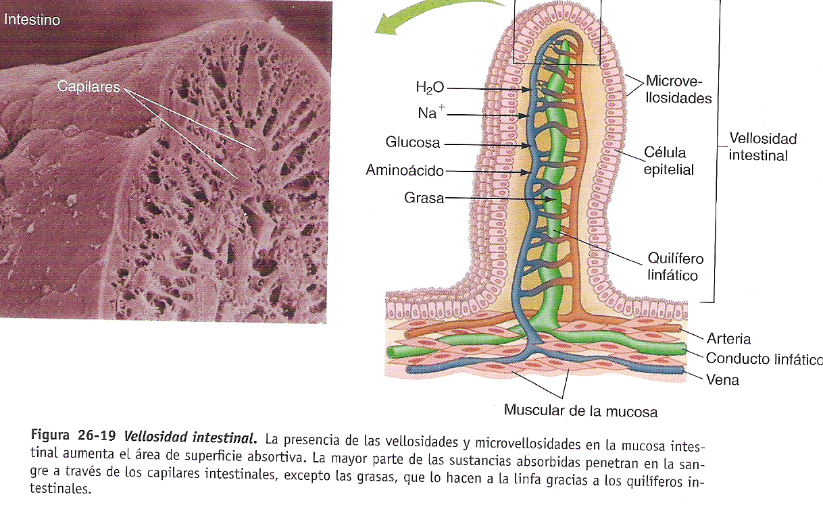

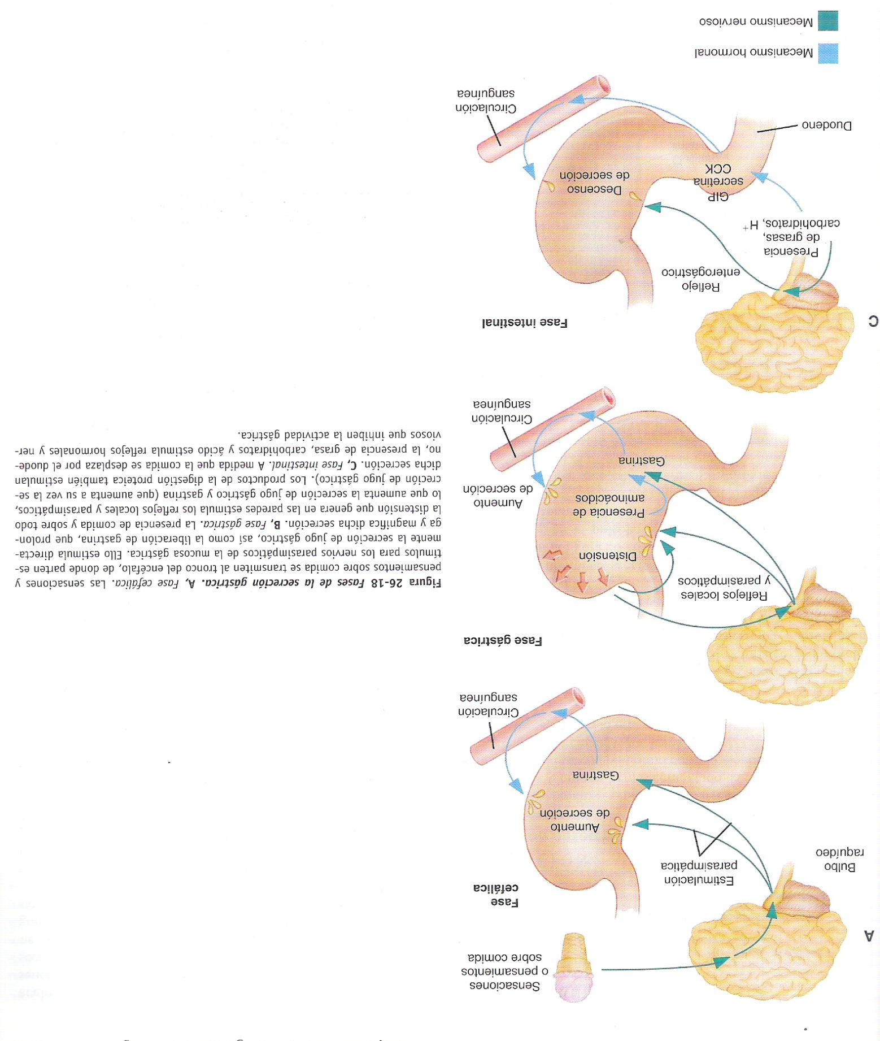

ABSORCIÓN

Proceso de absorción
La absorción consiste en el paso de sustancias (alimentos digeridos, agua sales y vitaminas) a través de la mucosa intestinal hasta la sangre o la linfa. Como ya hemos comentado, la mayor parte de la absorción tiene lugar en el intestino delgado, donde existe una amplia superficie proporcionada por vellosidades y microvellosidades (fig. 26-19) que facilitan este proceso.

Mecanismo de absorción.
La absorción de algunas sustancias, como el agua, es sencilla, se realiza por simple difucion u osmosis. Sin embargo, la absorción de algunas sustancias depende de mecanismos más complejos. El sodio es un buen ejemplo de ellos. Las células epiteliales que forman la pared exterior de las vellosidades (v. fig. 26-19) bombean sodio constantemente desde la luz GI hasta el ambiente interno a través de un complejo proceso denominado transporte activo secundario. En la figura 26-20, A, se observa como unos trasportadores activos en el polo basal de la célula bombean continuamente Na⁺ fuera de ella hacia los espacios intracelulares. Este mecanismo mantiene una baja concentración de Na⁺ dentro de la célula, o «polo luminal», siendo extraído de nuevo por bombas de transporte activo en la membrana basal celular. De hecho, el Na⁺ solo se mueve fuera de la luz GI porque está siendo bombeado desde el otro lado de las células intestinales.
Otro buen ejemplo de un proceso de transporte complejo es el que se lleva a cabo con la glucosa. A pesar de que era considerada como un «producto final de la digestión», la glucosa es una molécula relativamente grande y no puede travesar la membrana del borde en cepillo de la célula de la mucosa intestinal. A parte de su tamaño físico, la naturaleza lipídica de la membrana celular, representa otra barrera para la absorción de glucosa.
Solo las moléculas solubles en lípidos (hidrofóbicas) del tamaño de la glucosa pueden atravesar libremente (pasivamente) la barrera lipídica celular. Dado que la glucosa es demasiado grande y su naturaleza es hidrofílica (soluble en agua), debe atravesar la membrana unida a un transportador para entrar en la célula. En el proceso denominado cotransporte de sodio o transporte asociado, los trasportes que ligan los iones de sodio con las moléculas de glucosa transportan pasivamente estas moléculas juntas fuera de la luz GI, sin embargo, este es otro caso de trasporte activo secundario, ya que el movimiento no tiene lugar sin un gradiente de concentración de Na⁺ manteniendo por el transporte activo de Na⁺ fuera de la membrana basal celular. Se piensa también que los aminoácidos y otros compuestos son absorbidos mediante un mecanismo de trasporte activo secundario semejante a este.
Se han propuesto otros mecanismos para el trasporte de glucosa y aminoácidos. Una hipótesis sugiere que dichos compuestos son transportados por transportadores pasivos en ambas superficies, basal y luminal, de las células absortivas. Otra hipótesis sugiere que las enzimas del borde en cepillo actúan también como transportadores. También se ha postulado que algunos Polipéptidos cortos pueden difundir en las células absortivas, donde son hidrolizadas a aminoácidos que se pueden mover por la sangre.
Los ácidos grasos y los monoglicéridos (producto de la digestión de las grasas) y el colesterol son trasportados con la ayuda de la lecitina y las sales biliares desde la húmeda luz intestinal hasta las células absortivas de las vellosidades. La lecitina y las sales biliares forman esferas microscópicas llamadas micelas, dentro de las cuales se produce la digestión química de las grasas.
las micelas formadas en la luz intestinal se aproximan al borde en cepillo de las células absortivas, donde los lípidos se liberan para pasar a través de la membrana celular (puesto que su bicapa lipídica es receptiva a los lípidos) por simple difucion.
Una vez dentro de la célula, los ácidos grasos son reunidos rápidamente con los monoglicéridos para forman triglicéridos (grasas neutras). El pasó final en el transporte de los lípidos en el intestino es la formación de quilomicrones, que son sencillamente otro tipo de micelas. Los quilomicrones son formados por el aparato de Golgi de las células absortivas. Esta importante envoltura permite a las grasas ser transportadas a través de la linfa al torrente sanguíneo.
Las vitaminas A,D, E y K, conocidas como «vitaminas liposolubles», también dependen de las sales biliares para su absorción. Algunas vitaminas hidrosolubles, como las del grupo B, son lo suficientemente pequeñas para ser absorbidas por la simple difucion; sin embargo, la mayoría requiere un trasportador. Muchos fármacos (sedantes, analgésicos, antibióticos) parecen ser absorbidos por difucion simple, ya que son liposolubles.
Obsérvese que la comida no pasa directamente a la circulación general después de la absorción. Los quilíferos conducen las grasas hacia una serie de vasos linfáticos y muchos ganglios linfáticos antes de ser liberadas al flujo venoso a través de la vena subclavia.
Los nutrientes como los aminoácidos y los monosacáridos son absorbidos hacia la sangre y viajan primero por el sistema porta hepático hasta el hígado.
Después de la absorción, la sangre que entra en el hígado a través de la vena porta contiene concentraciones mayores de glucosa y otros nutrientes que la que lo abandona a través de la vena hepática hacia la circulación sistémica. Claramente, el exceso de estas sustancias alimentarias por encima de su nivel normal en sangre se ha quedado detrás, en el hígado.

ELIMINACION.
El proceso de eliminación es simplemente la expulsión de los residuos de la digestión, las heces, del tracto digestivo. La formación de las heces es la función principal del colon. El acto de expulsar las heces se denomina defecación.
La defecación es un reflejo desencadenado por la estimulación de los receptores de la mucosa rectal. El recto suele estar vacio hasta que el peristaltismo de masa traslada el material fecal del colon al recto. Esto distiende el recto y produce el deseo de defecar.
También estimula el peristaltismo colónico e inicia el reflejo de relajación del esfínter interno del ano. Como consecuencia del deseo de defecar, puede realizarse los esfuerzos voluntarios de tensión y relajación del esfínter anal externo. Todas las respuestas juntas dan lugar a la defecación. Se trata de un reflejo que solo está en parte bajo el control voluntario. Si se inhiben voluntariamente, los receptores rectales empiezan pronto a deprimirse y la urgencia de defecar se pospone hasta horas después, cuando actué de nuevo el peristaltismo de masa.

